МОУ «Лицей №159»
Учитель: Вахитова Ирина Геннадьевна

Урок математики в 4 классе
(учебник Л.Г.Петерсон)

Тема: График движения.
Цель: Формировать умение определить по графику движения положение объектов, скорость, направление их движения, расстояние между ними; умение показывать на графике время и место встречи, формировать способность к построению графиков движения.
Повторить и закрепить свойства сложения и умножения, формировать способность к их использованию для рационализации вычислений; тренировать умение решать задачи.
Развивать умение анализировать и сравнивать, воспитывать интерес к математике.

Оборудование: Компьютер, проектор, экран, изображение Карлсона и его график движения на листе бумаги, раздаточный материал, портрет Карла Гаусса
Ход урока
- Организационный момент -Как называется условная линия, точки которой обозначают,
в какое время и где находился движущийся объект?
- Актуализация знаний. Работа с графиком.
(На доске изображение Карлсона и график его движения на листе бумаги)
- Что вы можете рассказать по этому графику о движении Карлсона?
- Как он двигался потом?
- Как изменилась скорость?
- Сколько было остановок?
- Как изменилось направление?
III. Постановка проблемы и открытие нового.
- Рассмотримте графики движений (Слайд 3 - Учитель читает условие по учебнику на стр. 77 №1)
- Что вы знаете о Михайловском? (Ссылка Пушкина, с ним была его няня Арина Родионовна)
(Анализ графика по вопросам учителя, ответы детей сопровождаются показом на слайде по щелчку мышкой компьютера)
-Какова скорость движения пешехода, велосипедиста? Как отражено на графике, что скорость велосипедиста больше скорости пешехода?
- На каком расстоянии от Петрищево находился пешеход в момент выезда велосипедиста?
- На каком расстоянии от Петрищево были пешеход и велосипедист в 13 часов? Что означает на рисунке точка пересечения графиков? (Дети делают предположения)
- Подумайте как вы можете объяснить свои ответы, доказав их. (Ответы детей)
- Что позволяет определить график движения? Ответы детей
- Что показывает точка пересечения графиков? (после ответов учеников чтение вывода по учебнику на стр 77)
- На уроке будете определять по графику движения положение объектов, скорость,
направление их движения, расстояние между ними; будете показывать на
графике время и место встречи.
IV. Закрепление.
  - №2, стр.78 (Слайд №4)
( Ученики отвечают на каждый вопрос после работы по учебнику, а затем осуществляется проверка ответа при помощи компьютера на слайде по щелчку мышкой компьютера)
- Одновременно ли выехали автобус и «Жигули» из Костиково?
- Кто из них раньше прибыл в Новоалексеевское и на сколько?
-Изменялась ли в пути скорость автомобиля? Чему она была равна?
- На каком расстоянии от Костиково находились «Жигули» и автобус в 8ч 50 мин? В9ч 50 мин? В10 ч 20 мин? Какие события происходили в это время?
-Какое расстояние было между автобусом и автомобилем в 8 ч 30 мин? В 9 ч 10 мин?
- В котором часу автобус и «Жигули» находились на расстоянии 20 км от Костиково?
2) № 3, стр 78 Построение графика на слайде №5 и учениками в учебниках.
(Анализ графика по вопросам, ответы сопровождаются показом на слайде по щелчку мышкой компьютера)
- В котором часу и на каком расстоянии от города велосипедист догнал туристов?
- На каком расстоянии от города и от деревни были туристы и велосипедист в
12 ч 20 мин?
- В котором часу они прибыли в деревню?
Физминутка имитация движения на машине, на велосипеде, на самолёте, бегом, пешком
V. Самостоятельная работа Детям предлагаются дифференцированные задания:
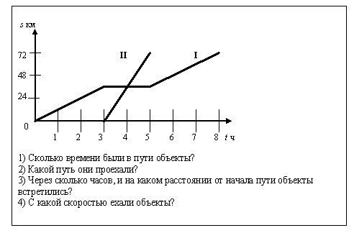
I) На карточках: Рассмотрите график движения и ответьте кратко на вопросы в тетради.

II) По учебнику стр.79 №4 на заготовленных карточках
Самопроверка по образцам на карточках:
- II)
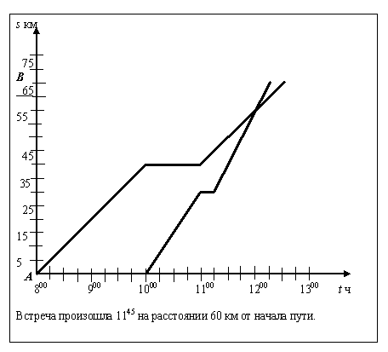
1) I - 8 часов, II – 2 часа.
2) 72 км
3) Через 4 часа, на расстоянии 36 км.
4) I – 12 км/ч, II – 36 км/ч

Физминутка для глаз

VI. Повторение свойств сложения и умножения
1) Сообщение ученика. На доске портрет Карла Гаусса
- Карл Гаусс – один из крупнейших математиков XIX века.
В семь лет мальчик начал посещать школу. В то время в одной классной комнате
занимались ученики разных классов.
Чтобы занять первоклассников, пока он будет заниматься с третьим классом учитель велел сложить им все числа от 1 до 100.( Слайд № 6) Но не успел он закончить чтение задачи, как маленький Карл написал на своей грифельной доске ответ и положил его на учительский стол.
С сожалением смотрел преподаватель на мальчика: ясно было, что за такой короткий срок он не мог сделать 99 сложений. Остальные ученики терпеливо складывали числа. Когда учитель закончил занятия с третьеклассниками, он взял со своего стола грифельные доски. Ни у кого не было правильного результата. И только на доске у Карла стоял ответ: 5050, причём никаких вычислений не было.
- Как же ты это сосчитал? – спросил учитель.(Слайд №6 по щелчку мыши)
«Очень просто, - ответил мальчик. – Я сложил 1 и100, получил 101. Потом 2 и 99, получил 101; 3 и 98 – снова 101, и так до 50+51=101. Значит, надо сложить 50 слагаемых по 101 каждое, т.е. умножить 101 на 50. А это и равно 5050»
Изумлённый учитель понял, что встретил способного ученика в своей жизни. В дальнейшем Гаусс сделал много замечательных открытий в математике.
2)-Какие из свойств использовал Карл Гаусс
- Назовите свойства сложения и умножения. (Слайд № 7)
3)№ 6, стр.80 на слайдах № 8,9 (ученики комментируют вычисление удобным
способом.
VII. Решение задач №7, стр 80 Разбор задачи по таблице ( слайд № 10,11)
Самостоятельнаое решение. Проверка по слайдам.
VIII. Домашнее задание стр 79-80, № 8, 5*или 9(по выбору)
IX. Итог урока. Чем занимались на уроке? Что заинтересовало вас?
Оценка деятельности учеников индивидуально и в целом.

Раздаточный материал

1) I - 8 часов, II – 2 часа.
2) 72 км
3) Через 4 часа, на расстоянии 36 км.
4) I – 12 км/ч, II – 36 км/ч

